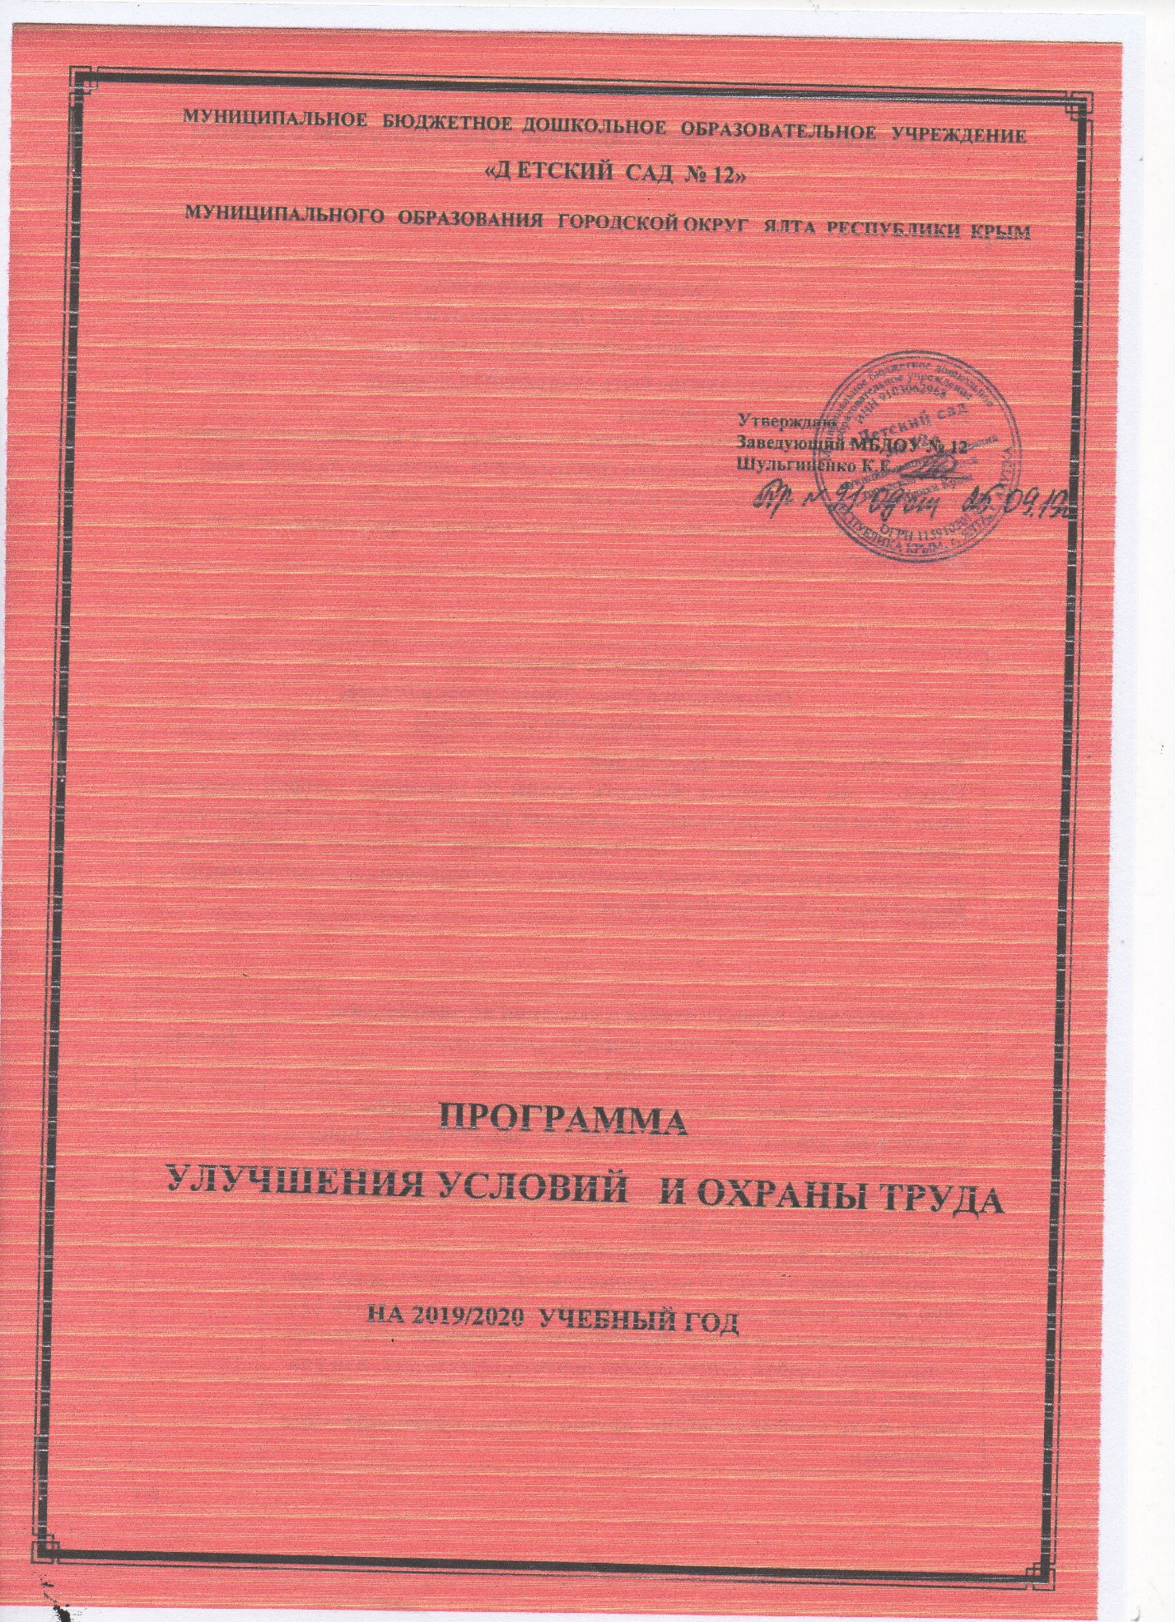

Приложение № 6

**Программа улучшения условий и охраны труда в МБДОУ № 12**

**на 2019/2020 учебный год**

|  |  |  |  |  |
| --- | --- | --- | --- | --- |
| **№**  **п/п** | **Наименование мероприятия по улучшению условий труда** | **Цель**  **мероприятия** | **Срок выполнения** | **Ответственный**  **за организацию мероприятия** |
| 1 | Разработка соглашений по охране труда между администрацией МБДОУ № 12 и профсоюзным комитетом | Оптимизация  условий труда | сентябрь 2019 | Заведующий МБДОУ № 12  Шульгиненко К.Е.  Старший воспитатель  Васылык Т.Н.  Завхоз  Тесленко Л.С.  Председатель ПК  Петренко И.А. |
| 2 | Благоустройство «зоны отдыха» для работников учреждения | Снижение вредного воздействия тяжести труда | август -  сентябрь  2019 | Заведующий МБДОУ № 12  Шульгиненко К.Е.  Завхоз  Тесленко Л.С. |
| 3 | Проведение текущих ремонтных работ в помещениях здания, на территории МБДОУ № 12 | Создание безопасных условий труда | июль –  август 2020 | Заведующий МБДОУ № 12  Шульгиненко К.Е.  Завхоз  Тесленко Л.С. |
| 4 | Комиссионное обследование санитарного состояния рабочих мест | Создание безопасных условий труда | июнь  2020 | Комиссия по охране труда |
| 5 | Совещание с руководителями структурных подразделений, медработниками ДОУ по составлению графика режима труда и отдыха работников по должностям | Снижение вредного воздействия тяжести труда | апрель  2020 | Заведующий МБДОУ № 12  Шульгиненко К.Е. |
| 6 | Сохранение компенсаций работникам за вредные условия труда в размере 4% | Снижение неблагоприятных воздействий напряженности | постоянно | Заведующий МБДОУ № 12  Шульгиненко К.Е. |
| 7 | Обеспечение работников специальной одеждой, обувью, СИЗ | Оптимизация  условий труда, создание безопасных условий труда | постоянно | Заведующий МБДОУ № 12  Шульгиненко К.Е.  Завхоз  Тесленко Л.С. |
| 8 | Проведение СОУТ новых рабочих мест | Оптимизация  условий труда, создание безопасных условий труда | по мере необходимости | Заведующий МБДОУ № 12  Шульгиненко К.Е. |